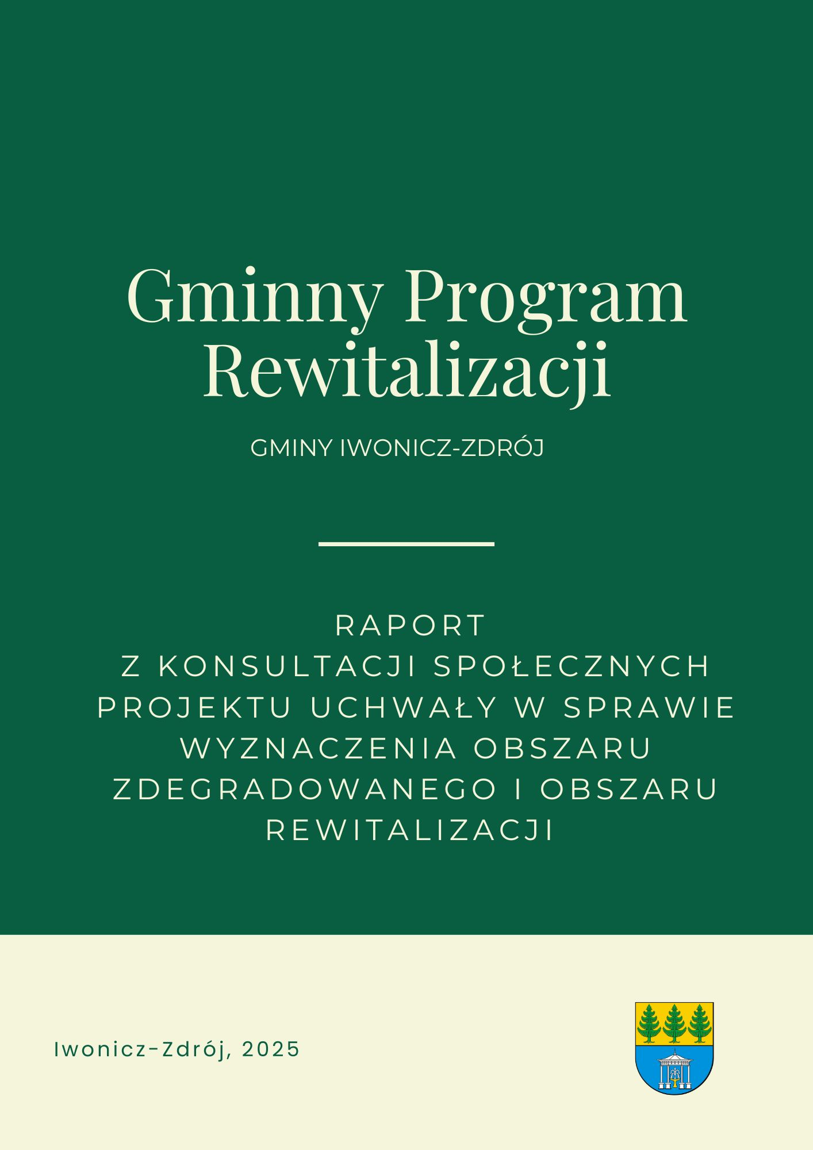

Opracowanie:
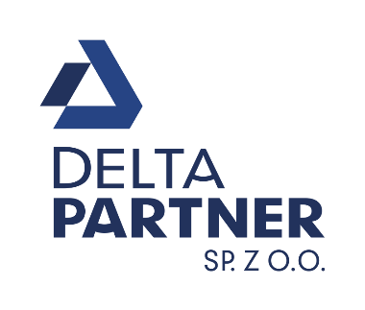

Spis treści
1. Wprowadzenie 3
1.1 Przedmiot konsultacji i podstawa prawna 3
1.2 Podmioty uprawnione do uczestnictwa w konsultacjach 3
1.3 Termin konsultacji 3
1.4 Forma i tryb konsultacji 3
2. Przebieg konsultacji 4
2.1 Uwagi zgłaszane 5

1. Wprowadzenie

1.1 Przedmiot konsultacji i podstawa prawna
Przedmiotem konsultacji społecznych był projekt uchwały Rady Miejskiej w Iwoniczu-Zdroju w sprawie wyznaczenia obszaru zdegradowanego i obszaru rewitalizacji Gminy Iwonicz-Zdrój. Konsultacje społeczne zostały ogłoszone na podstawie art. 6 ustawy z dnia 9 października 2015 r. o rewitalizacji (tekst jednolity: Dz. U. z 2024 r. poz. 278). Konsultacje społeczne miały na celu poznanie opinii mieszkańców, partnerów społecznych i gospodarczych oraz wszystkich interesariuszy procesu rewitalizacji na temat projektu uchwały w sprawie wyznaczenia obszaru zdegradowanego i obszaru rewitalizacji Gminy Iwonicz-Zdrój.

1.2 Podmioty uprawnione do uczestnictwa w konsultacjach
Uprawnionymi do uczestnictwa w konsultacjach społecznych byli mieszkańcy oraz wszystkie działające na obszarze gminy podmioty społeczno-gospodarcze, w tym organizacje pozarządowe i grupy nieformalne, interesariusze rewitalizacji wymienieni w art. 2 ust. 2 ustawy o rewitalizacji.

1.3 Termin konsultacji
Konsultacje społeczne dotyczące projektu uchwały w sprawie wyznaczenia obszaru zdegradowanego i obszaru rewitalizacji Gminy Iwonicz-Zdrój przeprowadzono w terminie od dnia 14 listopada 2025 roku do 22 grudnia 2025 roku.

1.4 Forma i tryb konsultacji
Ogłoszenie o przystąpieniu do konsultacji społecznych projektu uchwały Rady Miejskiej w Iwoniczu-Zdroju w sprawie wyznaczenia obszaru zdegradowanego i obszaru rewitalizacji na terenie Gminy Iwonicz-Zdrój zostało opublikowane w następujący sposób:
- poprzez publikację w prasie: ….. z dnia ….. 2025, wydanie nr …., strona …;
- poprzez wywieszenie w widocznym miejscu na terenie objętym dokumentem poddawanym konsultacjom oraz w siedzibie urzędu;
- poprzez udostępnienie informacji na stronie podmiotowej gminy w Biuletynie Informacji Publicznej oraz na swojej stronie internetowej;
- poprzez publikację w sposób zwyczajowo przyjęty w Gminie Iwonicz-Zdrój.

Konsultacje były przeprowadzone w następujących formach:
- zbierania uwag w postaci papierowej lub elektronicznej poprzez wypełnienie formularza dostępnego w Urzędzie Gminy Iwonicz-Zdrój oraz na stronie internetowej gminy www.iwonicz-zdroj.pl i w Biuletynie Informacji Publicznej www.bip.iwonicz-zdroj.pl, a także pod linkiem: https://ankieta.deltapartner.org.pl/iwonicz_zdroj_formularz_ozor;
- spotkania otwartego dla interesariuszy procesu rewitalizacji, które odbyło się w dniu 10 grudnia 2025 r. o godzinie 15:00. W spotkaniu udział wzięły 4 osoby. Zaprezentowano projekt konsultowanej uchwały wraz z załącznikiem graficznym oraz proces delimitacji. W trakcie spotkania omówiono istotę rewitalizacji, kolejne działania oraz planowane do realizacji projekty.
- wypełnienia formularza ankiety dostępnej na stronie internetowej gminy www.iwonicz-zdroj.pl i w Biuletynie Informacji Publicznej www.bip.iwonicz-zdroj.pl, oraz elektronicznie pod linkiem: https://ankieta.deltapartner.org.pl/iwonicz_zdroj_ankieta_ozor;
- zbierania uwag ustnych do protokołu w Urzędzie Gminy Iwonicz-Zdrój, pokój nr 204.

Uwagi i opinie do projektu uchwały w formie wypełnionego formularza konsultacyjnego można było składać do 22 grudnia 2025 r.:
- za pośrednictwem poczty elektronicznej na adres: sekretariat@iwonicz-zdroj.pl;
- drogą korespondencyjną na adres: Urząd Gminy Iwonicz-Zdrój , Al. Słoneczna 28, 38-440 Iwonicz-Zdrój;
- osobiście do Urzędu Gminy Iwonicz-Zdrój , Al. Słoneczna 28, 38-440 Iwonicz-Zdrój
w godzinach pracy Urzędu;
- podczas spotkania konsultacyjnego w dniu 10 grudnia 2025 r. o godzinie 15:00 w Urzędzie Gminy Iwonicz-Zdrój;
- poprzez wypełnienie formularza uwag on-line: https://ankieta.deltapartner.org.pl/iwonicz_zdroj_formularz_ozor.

2. Przebieg konsultacji
Konsultacje społeczne prowadzone były od dnia 14 listopada 2025 roku do 22 grudnia 2025 roku.

Badani zostali poproszeni o wskazanie słabych i mocnych stron obszaru rewitalizacji. Ponadto zakres tematyczny ankiet obejmował elementy związane między innymi z poprawnością wyznaczenia obszaru rewitalizacji, jakością życia na wybranych podobszarach, dostępnością usług społecznych, jakością i stanem infrastruktury na obszarze rewitalizacji. Przeprowadzone badanie dało możliwość mieszkańcom czynnego zaangażowania się w proces rewitalizacji oraz wyrażenie swoich oczekiwań.

2.1 Uwagi zgłaszane
W trakcie trwania konsultacji społecznych projektu uchwały w sprawie wyznaczenia obszaru zdegradowanego i obszaru rewitalizacji Gminy Iwonicz-Zdrój nie wpłynęła żadna uwaga.
W ramach prowadzonej ankiety na temat zaproponowanego obszaru rewitalizacji Gminy Iwonicz-Zdrój nie wpłynęła żadna ankieta z opiniami i propozycjami rozwoju ww. obszaru.

